03.11.2021 г. Учебная группа 2ТО

Преподаватель Юсупова-Вельгорская Лидия Александровна
ОП.04 Транспортная система

Раздел №1 Общая характеристика транспортной системы
Тема №1.3 Технико-эксплуатационная характеристика магистральных видов транспорта
Лекция №7
Цели занятия:
- образовательная - формирование знаний об организации движения на автомобильном транспорте, элементах маршрута при грузовых перевозках и вариантах организации транспортного процесса;
- воспитательная – воспитание стремления к успешной профессиональной деятельности;
- развивающая – развитие аналитического и логического мышления студентов.
Задачи занятия: изучить теоретический материал лекции и мультимедийную презентацию, заполнить карту занятия.
Мотивация: знания и умения, формируемые на занятии, необходимы для дальнейшего изучения дисциплины, а также других дисциплин и междисциплинарных курсов профессиональной направленности и найдут практическое применение при трудоустройстве по специальности, так как организация движения автомобильного транспорта играет важную роль при выполнении грузовых автомобильных перевозок, а знание возможных вариантов организации транспортного процесса способствует рациональной организации перевозок.
Задание студентам:
1. Изучить конспект лекции и мультимедийную презентацию https://cloud.mail.ru/public/otFT/65vPJeDuk. Заполнить карту занятия, выполнить контрольные задания в карте занятия (Приложение 1). Ссылка для скачивания карты занятия https://cloud.mail.ru/public/g9xu/S6dznHRnT.
2. Фотографию или сканированную копию заполненной карты занятия прислать на электронный адрес umkgatt@mail.ru в срок до 13.05 03.11.2021 г.
3. Выполнить домашнее задание и прислать электронный адрес umkgatt@mail.ru в срок до 08.00 10.11.2021 г.

План:
1. Организация движения автомобильного транспорта.
2. Варианты организации транспортного процесса.

Литература:
Общий курс транспорта : учеб. пособие / А. В. Куликов, С. А. Ширяев, Л. Б. Миротин ; ВолгГТУ. – Волгоград, 2016. – 160 с.

Единая транспортная система: курс лекций/Е.Е. Смородинцева. - Екатеринбург: Изд-во УрГУПС, 2013. - 207 с.

Конспект лекции:
Вопрос 1 Организация движения автомобильного транспорта.

Важную роль при выполнении грузовых автомобильных перевозок занимает организация движения подвижного состава (ПС).
Движение на автомобильном транспорте при грузовых перевозках осуществляется по маршрутам.
Маршрут – это путь следования подвижного состава при выполнении перевозок.
На рисунке 1 схематически представлены элементы маршрута.
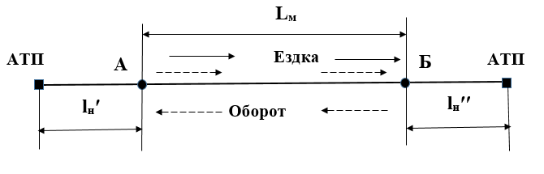
Рис. 1 – Элементы маршрута
Условные обозначения:
ездка; оборот;
А – начальный пункт; Б – конечный пункт;
l_{н}ʹ, l_{н}ʹʹ – нулевой пробег - пробег, который необходимо совершить автомобилю для прибытия из АТП на начальный пункт погрузки и возвращения из пункта последней разгрузки в АТП.

Основные элементы маршрута при грузовых перевозках:
1. Длина маршрута (L_{м}) – путь, проходимый автомобилем от начального до конечного пункта маршрута.
2. Ездка (А-В) – цикл перевозки, включающий следующие элементы: подача автомобиля к месту погрузки (А), погрузка, движение от начального до конечного пункта (А-В), разгрузка в конечном пункте (В).
3. Оборот (А-В-А) – совокупность элементов цикла перевозки и возврат в начальный пункт (А).

Вопрос 2. Варианты организации транспортного процесса.

1-й вариант организации транспортного процесса – микросистема.
Микросистема (рис.1) представляет собой перевозку груза одним автомобилем от одного грузоотправителя одному грузополучателю. Обратный пробег – без груза.

А
В
Рис. 1 – Микросистема

2-й вариант организации транспортного процесса– особо малая система (рис.2). Для особо малой системы характерно, что перевозка груза производится одним автомобилем от одного грузоотправителя одному грузополучателю. Обратный пробег – с грузом.

А
В

Рис. 2 – Особо малая система

3-й вариант организации транспортного процесса– малая система с челночным движением подвижного состава (рис.3). Для нее характерно, что перевозка груза осуществляется несколькими автомобилями от одного грузоотправителя одному грузополучателю. Возможны и груженые, и холостые пробеги.

В
А

Рис. 3 - Малая система с челночным движением подвижного состава

4-й вариант организации транспортного процесса– малая система с кольцевым движением подвижного состава (рис.4). На схеме вы видите несколько грузоотправителей А₁, А₂ и грузополучателей В₁, В₂. Для данной системы характерна перевозка груза от нескольких грузоотправителей нескольким грузополучателям, при которой один или несколько автомобилей периодически возвращаются в пункт первой загрузки. Обязательно составление графика движения.

А₁
А₂
В₁

В₂

Рис.4 - Малая система с кольцевым движением подвижного состава

5-й вариант организации транспортного процесса – малая система с развозом или сбором груза (рис.5). На схеме (1) представлен развоз груза от одного грузоотправителя А нескольким грузополучателям (В₁, В₂); на схеме (2) представлен сбор груза от нескольких грузоотправителей (А₁, А₂) одному грузополучателю В.

В₁

В₂

А
В
А₁
А₂

(1) (2)

Рис. 5 - Малая система с развозом (1) или сбором груза (2)

6-й вариант организации транспортного процесса – средняя система (рис.6).
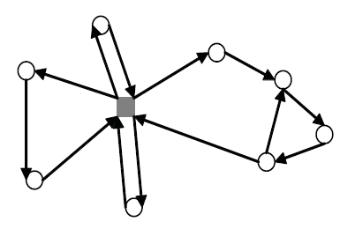 | - - производственная структура (предприятие);  - контрагенты производственной структуры (поставщики, покупатели, с которыми работает производственная структура).

Рис.6 – Средняя система

Для средней системы характерно обслуживание определенной производственной структуры (предприятие, склад и т. д.) Требует использования нескольких малых систем, работа которых будет подчинена одной цели.

7-й вариант организации транспортного процесса (рис.7) – большая система, которая предполагает обслуживание нескольких производственных структур (предприятий) или определенного географического региона со сбором или развозом груза отправителям и потребителям.
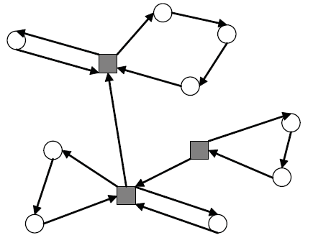
Рис.7 – Большая система

Контрольные задания
По 1-му теоретическому блоку:
1. Для осмысления и закрепления изученного материала вам будет необходимо поработать с таблицей 2 в карте занятия.
В колонке 2 таблицы 2 карты занятия представлены различные элементы перевозочного процесса. Вам необходимо определить какой из элементов нулевому пробегу, ездке, обороту, длине маршрута и указать их в колонке 3.
Условие: Автомобиль выехал из АТП в пункт погрузки (г. Горловка), затем выехал с грузом в пункт разгрузки (г. Макеевка), из г. Макеевка без груза вернулся в г. Горловка и затем в АТП.
АТП
Горловка
Макеевка

Задание: Указать в столбце 3 таблицы 2 соответствующий элемент маршрута и нулевые пробеги:
Таблица 2
1 | 2 | 3
1 | Движение из АТП в Горловку
2 | Подача автомобиля к месту погрузки (Горловка), погрузка, перемещение и разгрузка в пункте назначения (Макеевка)
3 | Подача автомобиля к месту погрузки (Горловка), погрузка, перемещение, разгрузка в пункте назначения (Макеевка) и возвращение в Горловку
4 | Движение из Горловки в АТП
5 | Расстояние от Горловки до Макеевки

По 2-му теоретическому блоку:
1. Определить вариант организации транспортного процесса в карте занятия:
а)
Енакиево
Донецк
Макеевка
Горловка

б)
Предприятие Б

Предприятие А
Предприятие В
Предприятие Г

в)
Предприятие
Поставщик 2
Поставщик 1
Покупатель

г)
Фирма А
Фирма Б

Завод №1
Завод №2
д)

е)
Донецк

Макеевка

Ясиноватая

Домашнее задание:

Определить варианты организации транспортного процесса:

1.
ЧАО «Лотос»
ФЛП Иванов И.С.

ООО «Альянс»

ООО «Грант»

Ответ: ______________________________________________________________

2.
ПАО «Гормаш»
ООО «Дары природы»

Ответ: ____________________________________________________________

3.
Харцызск
Енакиево
Горловка
Донецк

Ответ: ____________________________________________________________

4.
Предприятие
Покупатель 1
Поставщик 1
Покупатель 2
Поставщик 2

Ответ: ____________________________________________________________

5.
Завод А
Завод Б

Ответ: ____________________________________________________________

Приложение 1

Карта занятия
Дата проведения занятия ____________

Лекция №7
Тема занятия: «Технико-эксплуатационная характеристика автомобильного транспорта»
План занятия:
1. Организация движения на автомобильном транспорте
2. Варианты организации транспортного процесса.

Вопрос 1 Организация движения на автомобильном транспорте
Таблица 1
Движение на автомобильном транспорте при грузовых перевозках осуществляется по маршрутам.
Маршрут – это …

Основные элементы маршрута:
1) Длина маршрута-

2) Ездка-

3) Оборот –

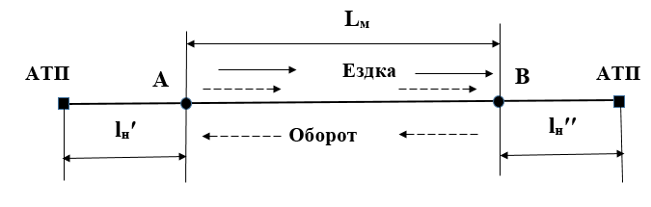
Рис. 1 – Элементы маршрута
ездка; оборот;
А – начальный пункт; В – конечный пункт;
lнʹ, lнʹʹ – нулевой пробег*
*Нулевой пробег –

Закрепление материала:
Условие: Автомобиль выехал из АТП в пункт погрузки (г.Горловка), затем выехал с грузом в пункт разгрузки (г.Макеевка), из г.Макеевки без груза вернулся в г.Горловка и затем в АТП.
АТП
Горловка
Макеевка

Условные обозначения: движение с грузом; движение без груза

Задание: Указать в столбце 3 таблицы 2 соответствующий элемент маршрута и нулевые пробеги:

Таблица 2
1 | 2 | 3
1 | Движение из АТП в Горловку
2 | Подача автомобиля к месту погрузки (Горловка), погрузка, перемещение и разгрузка в пункте назначения (Макеевка)
3 | Подача автомобиля к месту погрузки (Горловка), погрузка, перемещение, разгрузка в пункте назначения (Макеевка) и возвращение в Горловку
4 | Движение из Горловки в АТП
5 | Расстояние от Горловки до Макеевки

Вопрос 2 Варианты организации транспортного процесса:

Обозначения: - грузоотправитель; - грузополучатель,
А
В
- пробег с грузом; - пробег без груза
Таблица 3
1. Микросистема
А
В

2.Особо малая система
А
В
3. Малая система с челночным движением подвижного состава
В
А
4.Малая система с кольцевым движением подвижного состава  А₁  А₂  В₁  В₂ | -  -  -
5.Малая система с развозом (1) или сбором груза (2)  В  А₁  А₂  В₁  В₂  А  (1) (2) | -  -  -
6. Средняя система
производственная структура
контрагенты производственной структуры
7.Большая система

Закрепление материала:

1. Определить вариант организации транспортного процесса:
а)
Енакиево
Донецк
Макеевка
Горловка

Ответ: ______________________________________________________________
б)
Предприятие Б

Предприятие А
Предприятие В
Предприятие Г

Ответ: ______________________________________________________________

в)
Предприятие
Поставщик 2
Поставщик 1
Покупатель

Ответ: ______________________________________________________________

г)
Фирма А
Фирма Б

Ответ: ______________________________________________________________

Завод №1
Завод №2
д)

Ответ: ______________________________________________________________

Донецк

Макеевка

Ясиноватая

е)

Ответ: ___________________________________________

